2018年
东源县残联人联合会部门预算

目 录

第一部分 东源县残疾人联合会概况
- 主要职责
- 机构设置
第二部分 2018年部门预算表
- 收支总体情况表
- 收入总体情况表
- 支出总体情况表
- 财政拨款收支总体情况表
- 一般公共预算支出情况表（按功能分类科目）
- 一般公共预算基本支出情况表（按支出经济分类科目）
- 一般公共预算项目支出情况表（按支出经济分类科目）
- 一般公共预算安排的行政经费及“三公”经费预算表
- 政府性基金预算支出情况表
- 部门预算基本支出预算表
- 部门预算项目支出及其他支出预算表
第三部分 2018年部门预算情况说明
第四部分 名词解释
第一部分 东源县残疾人联合会概况

- 主要职责
1、主要职能、机构设置情况
根据《中共东源县委、东源县人民政府关于印发东源县人民政府机构改革方案的通知》（东委发[2009]9号），设置东源县残疾人联合会，为县人民政府工作部门，主要职能：
- 开展残疾人康复、教育、劳动就业、社会保障、文化、体育、福利、社会服务和残疾预防等工作，改善残疾人参与社会的环境和条件，扶助残疾人平等与社会生活。
- 宣传贯彻执行《残疾人保障法》和中央、省、市有关残疾人工作的方针、政策，调查掌握残疾人和残疾人事业状况，进行综合分析，向政府提出决策建议；协助政府研究、制定残疾人事业的规范性文件、发展规划和年度计划，并负责组织实施。
- 承担政府交办的各项任务，负责县政府残疾人事业的日常工作，发挥综合、协调、咨询、服务作用，并对有关领域的业务进行管理和指导，推进残疾人事业的发展；指导和管理各类残疾人社团组织，开展残疾人事业的对外交流和合作。

二、机构设置
- 本部门预算为汇总预算，包括：东源县残疾人联合会本级预算，以及纳入编制范围的下属单位预算。下属单位具体包括：东源县残疾人康复服务中心，东源县残疾人就业服务所。
（二）本部门内设机构、人员构成情况：东源县残疾人联合会设财务室、综合股、康复股及东源县残疾人康复服务中心、东源县残疾人就业服务所两个下属机构；东源县残疾人联合会人员编制15名。其中行政编制6名，事业编制9名。

第二部分 2018年部门预算表
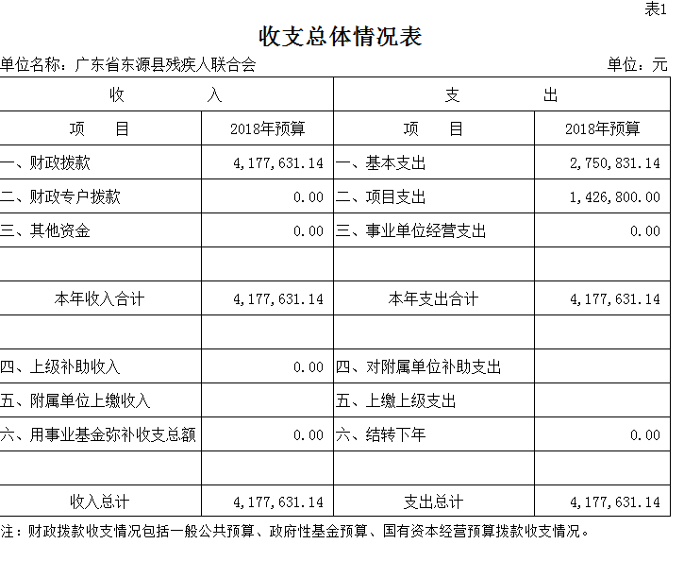
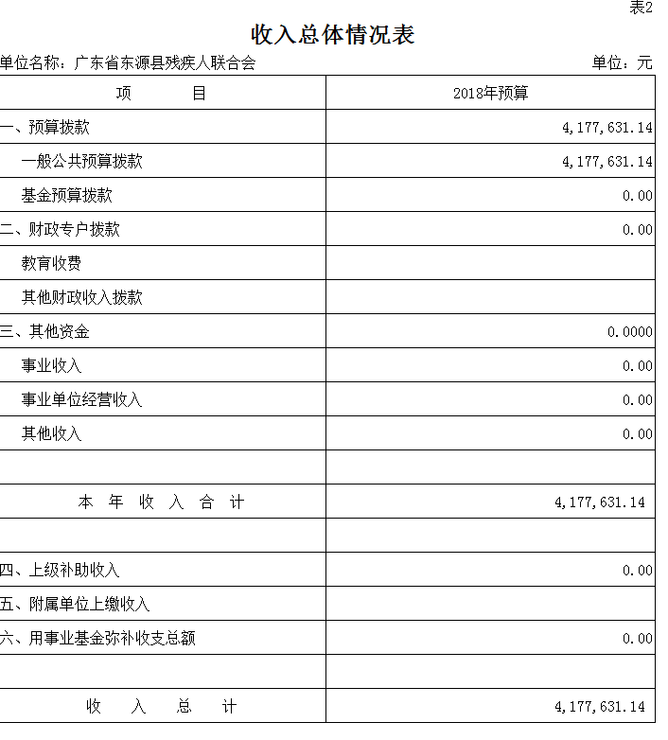

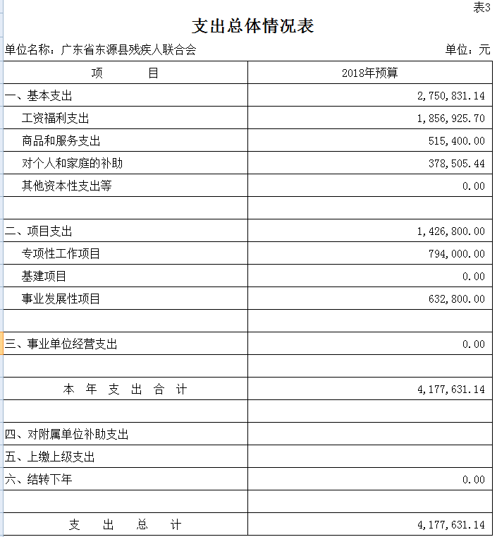
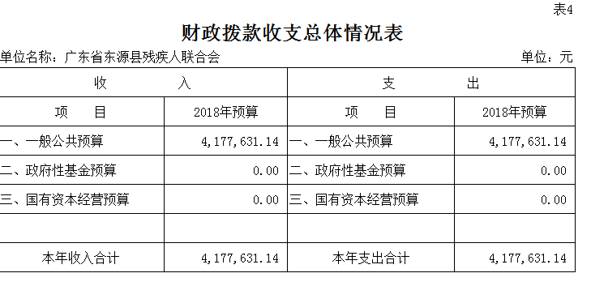

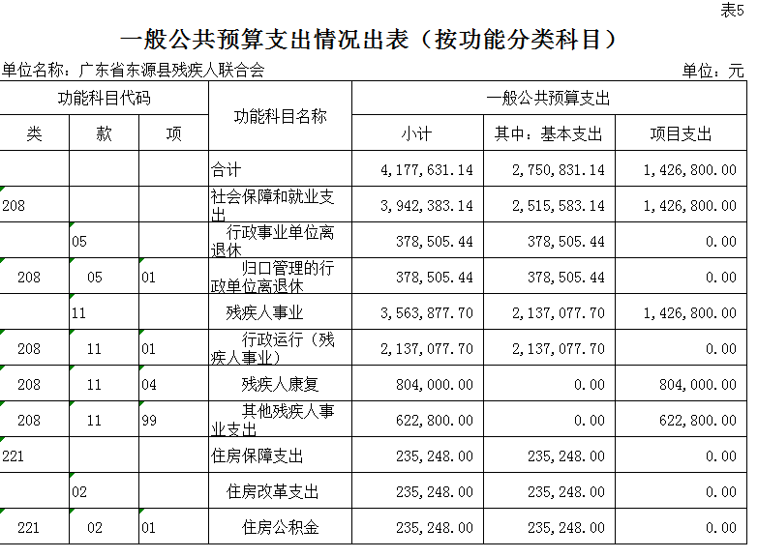

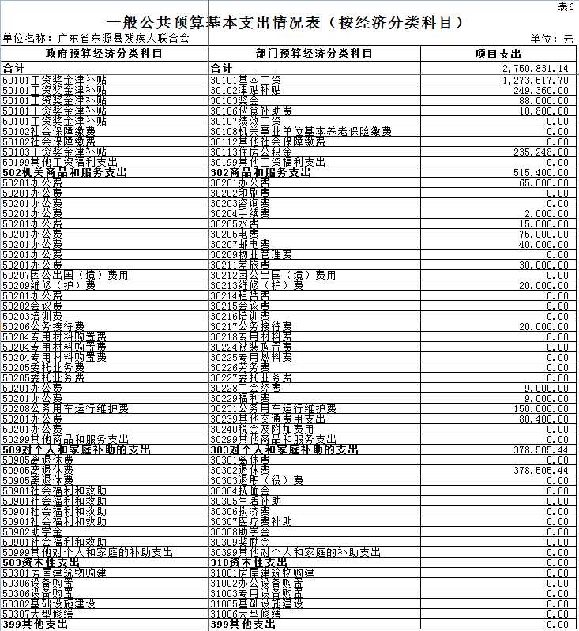

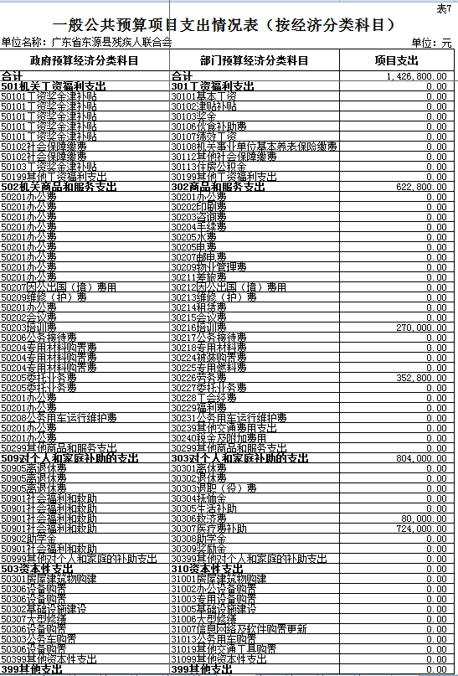

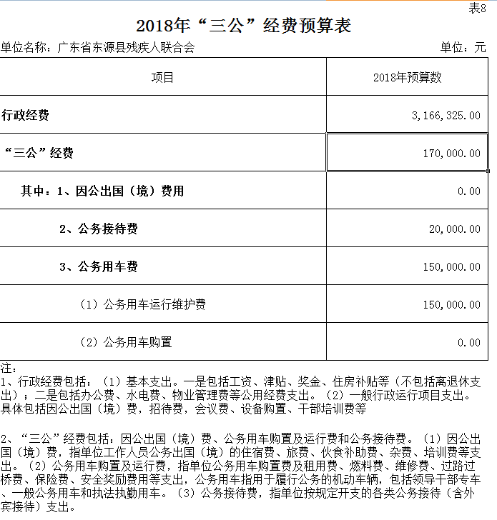

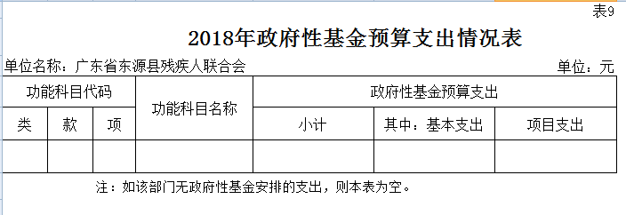

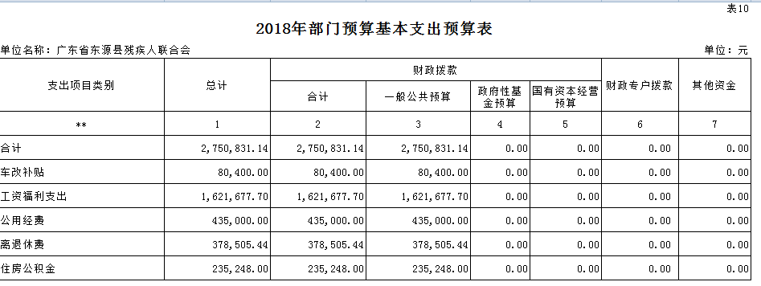

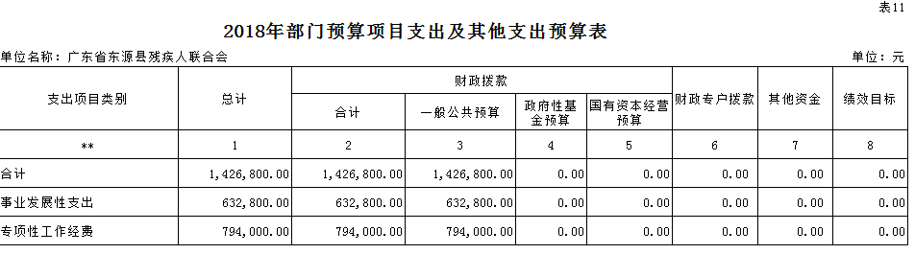
第三部分 2018年部门预算情况说明
- 部门预算收支增减变化情况
1、2018年部门预算收入417.76万元，同比减少2.73万元，下降0.65%，其中：一般公共预算拨款417.76万元。主要原因是人员经费、公用经费增加，专项支出减少。其中：基本支出预算275.08万元、同比增加87.59万元，原因是组织部人事调动；项目支出预算142.68万元, 同比减少90.32万元，其中：残疾人保障金减少200万元，因该项预算项目改为财政局预算；培训费增加27万元，残疾人就业创业培训资金列入预算项目；劳务费增加35.28万元，镇级残疾人专职委员包干补助列入预算项目；医疗费补助增加47.4万元，其中：0-6岁儿童抢救性康复34.4万元列入预算项目，社区康园中心县级配套经费由原来的15万增加13万至现在的28万。
2、2018年部门预算支出总计417.76万元，同比减少2.73万元，下降0.65%，主要原因是人员经费、公用经费增加，专项支出减少。其中：基本支出预算275.08万元、同比增加87.59万元，原因是组织部人事调动；项目支出预算142.68万元, 同比减少90.32万元，其中：残疾人保障金减少200万元，因该项预算项目改为财政局预算；培训费增加27万元，残疾人就业创业培训资金列入预算项目；劳务费增加35.28万元，镇级残疾人专职委员包干补助列入预算项目；医疗费补助增加47.4万元，其中：0-6岁儿童抢救性康复34.4万元列入预算项目，社区康园中心县级配套经费由原来的15万增加13万至现在的28万。
3、预算支出主要内容
支出预算按科目划分：支出预算安排417.76万元，其中：社会保障和就业支出394.23万元、住房保障支出23.52万元。
支出预算按用途划分，⑴基本支出预算275.08万元，占总支出65.85%，其中：工资福利支出185.69万元、对个人和家庭的补助37.85万元、公用经费51.54万元。⑵项目支出142.68万元，占总支出34.15%。
- “三公”经费安排情况说明

东源县残疾人联合会2018年“三公”经费支出预算17万元。与上年持平，其中：1.因公出国（境）费支出0万元；2.公务用车购置及运行维护费支出15万元，主要包括：（1）报废0辆、更新购置0辆，购置支出0万元；（2）公务车保有量3辆，全年运行维护费支出15万元，平均每辆5万元，公务用车购置及运行维护费与上年持平。3.公务接待费支出2万元，公务接待费预算与上年持平。
- 机关运行经费安排情况
2018年机构运行经费安排51.54万元，同比增加12.49万元，上升31.99%，主要原因是人员经费及公用经费的增加，其中：办公费6.5万元；水费1.5万元；电费7.5万元、邮电费4万元、差旅费3万元、维护费2万元、公务接待费2万元、工会经费0.9万元、福利费0.9万元、公务车运行维护费15万元、其他交通费用支出8.04万元、手续费0.2万元。
- 政府采购情况
本年度无政府采购预算。
- 国有资产占有使用情况
截至2017年12月31日，本部门占有使用车辆情况：公务用车辆3辆，其中：一般公务用车（船）3辆，执勤执法用车（船）0辆，执勤摩托车0辆。2018年预计购置0辆，报废0辆。

- 预算绩效信息公开情况
2018年，本部门没有开展预算绩效信息公开的有关工作，接下来将结合部门实际情况，推进预算绩效工作。

第四部分 名词解释
部门预算：指与财政部门直接发生预算缴款、拨款关系的政府机关、社会团体和其他单位，依据国家有关法律规定及其履行职能的需要编制的本部门年度收支计划，涵盖部门各项收支，实行一个部门一本预算。
“三公”经费：因公出国（境）费、公务用车购置及运行费和公务接待费。（1）因公出国（境）费，指单位工作人员公务出国（境）的住宿费、旅费、伙食补助费、杂费、培训费等支出。（2）公务用车购置及运行费，指单位公务用车购置费及租用费、燃料费、维修费、过路过桥费、保险费、安全奖励费用等支出，公务用车指用于履行公务的机动车辆，包括领导干部专车、一般公务用车和执法执勤用车。（3）公务接待费，指单位按规定开支的各类公务接待（含外宾接待）支出。

